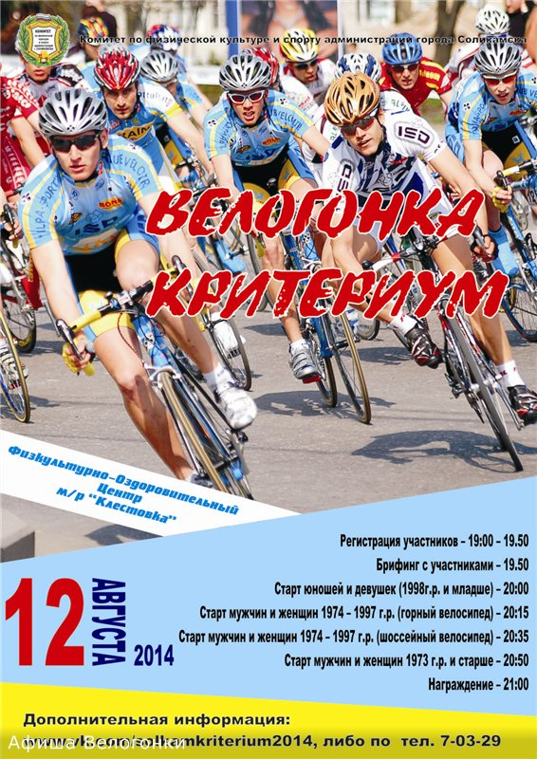

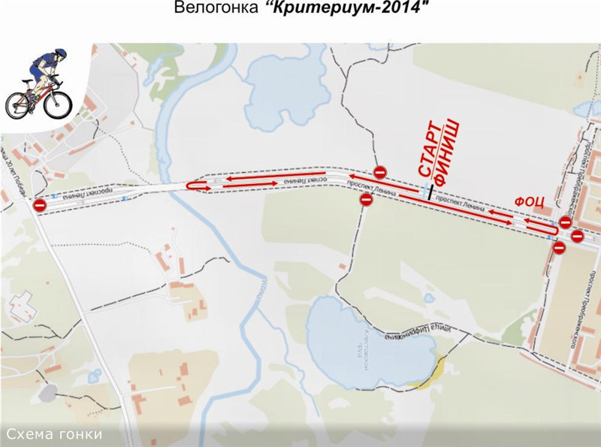

ПОЛОЖЕНИЕ
о проведении Велогонки «КРИТЕРИУМ -2014»
1. ОБЩИЕ ПОЛОЖЕНИЯ
• Развитие велосипедного спорта в городе Соликамске, как массового вида спорта.
• Формирование потребности в активном и здоровом образе жизни среди населения.
• Повышение спортивного мастерства.
• Выявление спортивных талантов.
2. МЕСТО И СРОКИ ПРОВЕДЕНИЯ
Соревнования проводятся 12 августа 2014 года в г. Соликамск (Физкультурно-оздоровительный центр, м/р Клестовка).
СОРЕВНОВАНИЯ СОСТОЯТСЯ ПРИ ЛЮБОЙ ПОГОДЕ.
3. ОРГАНИЗАТОРЫ МЕРОПРИЯТИЯ
Общее руководство проведением Велогонки «КРИТЕРИУМ-2014» осуществляет Комитет по физической культуре и спорту администрации города Соликамска.
Непосредственное проведение Велогонки «КРИТЕРИУМ-2014» возлагается на главную судейскую коллегию:
Главный судья: Попов Михаил Викторович.
Главный секретарь: Попова Наталья Викторовна.
4. ТРЕБОВАНИЯ, ПРЕДЪЯВЛЯЕМЫЕ К УЧАСТНИКАМ И УСЛОВИЯ ИХ ДОПУСКА
4.1. К соревнованиям допускаются все желающие, имеющие горный или шоссейный велосипед (все остальные типы велосипедов допускаются по согласованию с главным судьей соревнований).
4.2. Соревнования проводятся в следующих группах:
Юноши, девушки (1998 г.р. и младше) 1 круг – 1 финиш
(без ограничений по типам велосипедов)
Мужчины, женщины (1974-1997 г.р.) 2 круг – 2 финиша (горный велосипед)
Мужчины, женщины (1974-1997 г.р.) 3 круга – 3 финиша (шоссейный велосипед)
Мужчины, женщины (1973 г.р. и старше) 1 круг – 1 финиш
(без ограничений по типам велосипеда)
В случае участия в одной из групп менее трех участников, данная группа объединяется в общую группу, с младшей по возрасту без ограничений по типам велосипеда, исключение составляет группа участников 1998 г.р и младше.
Возраст участников определяется по состоянию на 31.12.2014г.
Участник имеет право участвовать только в одном из заездов, согласно регистрации.
4.3. Участники соревнований обязаны:
– иметь медицинский допуск к проводимым соревнованиям; в случае его отсутствия участник заполняет расписку об ответственности за жизнь и здоровье (участники младше 16 лет допускаются только в присутствии родителей (опекунов), от 17 до 18 лет с распиской от родителей (опекунов) об ответственности за жизнь и здоровье);
– иметь паспорт и ИНН (копии);
– соблюдать Правила соревнований;
– ИМЕТЬ В НАЛИЧИИ ВЕЛОШЛЕМ! (ДЛЯ ВЕЛОЭТАПА) (прокат шлемов 100 рублей, количество шлемов ограниченно, в случае утери или порчи штраф 4500 рублей).
– технически исправный велосипед;
– рекомендуется дополнительное защитное снаряжение: велоперчатки, очки и т.п.
4.4. Регистрация
Участник обязан пройти регистрацию, в соответствии с программой проводимых соревнований и требований, предъявляемых к участникам. Предварительная регистрация открыта по адресу: www.vk.com/solkamkriterium2014 до 08.09.2014 г., также заявки можно присылать на e-mail: jamis2008@mail.ru, либо подать заявку по адресу: г. Соликамск, ул. Калийная, д. 138а - Комитет по физической культуре и спорту администрации города Соликамска (с 8 00 до 17 00 , обед с 13:00 до 14:00).
В день соревнований участники обязаны дать расписку о принятии норм и правил, установленных данным положением и иными законодательствами Российской Федерации (бланк расписки будет доступен перед стартом) и представить документы, указанные в п.п. 4.3 настоящего положения. Также участники до открытия соревнований обязаны получить стартовый пакет (хомутики для крепления номера, стартовый номер на велосипед (номер крепиться на руль посередине), по окончанию соревнований сдается организаторам, в случае утери, или порчи участник обязан уплатить штраф в размере 400 рублей).
5. ПРОГРАММА ФИЗКУЛЬТУРНОГО МЕРОПРИЯТИЯ
5.1 Соревнования личные и проводятся по правилам международного Союза велосипедистов и Федерации велосипедного спорта России.
5.2 Программа соревнований
21 июля – 8 августа предварительная регистрация участников.
12 августа – личные соревнования
19:00 – 19.50 – регистрация участников
19.50 – брифинг
20:00 – старт юношей и девушек (1998г.р. и младше)
20:15 – старт мужчин и женщин 1974 – 1997 г.р. (горные велосипед)
20:35 – старт мужчин и женщин 1974 – 1997 г.р. (шоссейный велосипед)
20:50 – старт мужчин и женщин 1973 г.р. и старше
21:00 – награждение.
6. УСЛОВИЯ ПОДВЕДЕНИЯ ИТОГОВ
6.1. Итоги соревнований, подводятся в течение получаса после финиша последнего участника.
6.2. Протесты принимаются в течение 15 минут после финиша последнего участника заезда.
6.3. Победители и призеры в каждой категории определяется по наибольшему количеству очков набранных на промежуточных и основном финишах.
Таблица очков
1 место – 5 очков
2 место – 3 очка
3 место – 2очка
4 место – 1 очко
7. НАГРАЖДЕНИЕ
7.1. Участники, занявшие первые три места в своей группе, награждаются грамотами, медалями, памятными призами.
7.2. Участник, не предоставивший копию паспорта и ИНН не награждается.
8. УСЛОВИЯ ФИНАНСИРОВАНИЯ
8.1. Расходы, связанные с организацией и проведением соревнования несет Комитет по физической культуре и спорту администрации города Соликамска.
8.2. Расходы, связанные с командированием спортсменов (проезд, питание, проживание, заявочный взнос), несут командирующие организации.
9. СПОНСОРЫ
Спонсоры соревнования получают право быть указанными на афишах, в рекламных объявлениях и в СМИ. Спонсоры принимают участие, учреждая призы, и другими видами содействия.
Дополнительная информация:
www.vk.com/solkamkriterium2014, или по тел. 8-963-013-93-25, 8(34253)7-03-29.
Данное положение считается официальным приглашением на соревнование. Добавлено (@ 02.08.2014 - 1:58)
Схема проезда к месту велогонки

